

**WESTERN SET SET “ SPECIAL ” MENU**

**(Inclusive of soft drinks)**

**Appetizer or Soup**

**Tandoori shrimp accompanied with a Caesar Salad crispy parmesan and ciabatta croutons**

**กุ้งย่างเทนโดริ พร้อมซีซาร์สลัด พาเมซานชีสกรอบและขนมปังกรอบ**

**Main Courses**

**Sun dried herbs tomato crust on Salmon steak, sautéed asparagus,**

**spinach spicy tomato salsa**

**สเต็กปลาแซลมอน มะเขือเทศอบเครื่องเทศ**

**เสริฟพร้อมหน่อไม้ผัดเนย ผักโขม ซอสมะเขือเทศรสจัด**

**Or**

**Roasted pork tenderloin fillet and herb crumbs, vegetable ragout,**

**mash potatoes, green peppercorn suace**

**หมูสันในอบเครื่องเทศ**

**เสริฟพร้อมผัดผัก มันอบ ซอสพริกไทยอ่อน**

**Desserts**

**Mixed berry panna cotta with fresh mint, almond crumble with lychee sherbet**

**พานาคอดต้าผลไม้รวมกับมิ้นสด อัดมอนด์คัมเบิ้ล เสริฟพร้อมกับเชอร์เบทรสลิ้นจี่**

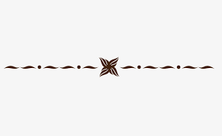

***The set menu includes freshly brewed coffee or tea.***